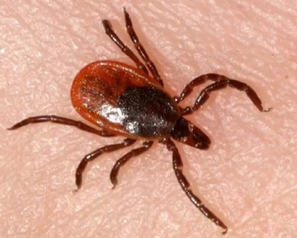
ГБУ РО «МЕДИЦИНСКИЙ ИНФОРМАЦИОННО-АНАЛИТИЧЕСКИЙ ЦЕНТР»
БЕРЕГИСЬ КРЫМСКОЙ
ГЕМОРРАГИЧЕСКОЙ ЛИХОРАДКИ!

Крымская геморрагическая лихорадка (КГЛ) — зоонозная природно-очаговая инфекция вирусной природы с трансмиссивным механизмом передачи. Характерна весенне-летняя сезонность заболевания (апрель-август).
Возбудителем крымской геморрагической лихорадки является вирус Крымской-Конго геморрагической лихорадки (ККГЛ).
Природно-очаговые территории на Юге России — это степи, лесостепи, полупустыни Республики Калмыкия, Дагестан, Ингушетия, Карачаево-Черкессия и Кабардино-Балкарская республики, Краснодарский и Ставропольский края, Астраханская, Волгоградская Ростовская области.
Резервуаром и переносчиком инфекции является клещ, который сохраняет вирус пожизненно. Кроме клещей переносчиками вируса могут быть грызуны.
Источником заражения человека крымской геморрагической лихорадкой является крупный и мелкий рогатый скот, зайцы, ежи, птицы (грачи, вороны, сороки), куропатки, индейки, домашние животные, в т.ч. собаки и кошки.
Опасности нападения клещей особенно подвержены пастухи, скотники, полеводы в местах выпаса животных на целинных пастбищах, в лесополосах, во время полевых работ и сенокоса, туристы во время отдыха на природе.
Заражение людей происходит при присасывании и укусе клещей, при раздавливании клещей а втирании их экскриментов в кожу человека, при снятии клещей незащищенными руками со скота, при переползании с животного на человека, при разделке тушек и убое скота, при контакте с грызунами, загрязненными выделениями клещей, при уходе за животными, при стрижке овец, а также при отдыхе на траве, под деревом, в кустах, в зарослях бурьянов, в лесах и лесополосах.
Особенно опасно, когда кровь от раздавленного клеща попадает на поврежденную кожу и слизистые.
Естественная восприимчивость людей высокая, постинфекционный иммунитет длится 1-2 года.
Инкубационный период — 1-14 дней. Болезнь характеризуется острым началом и тяжелым течением. Отмечается головная боль, слабость, мышечные боли, иногда тошнота и рвота, температура тела достигает 39-40 гр., гиперемия конъюктивов, кожи лица, шеи и верхней половины туловища, затем появляется геморрагическая сыпь. Ухудшение общего состояния сопровождается вялостью, заторможенностью, сонливостью, возможны кровотечения из различных органов.
Что делать при укусах клещами?
- При укусах клещами немедленно обращаться в медицинское учреждение.
- Не рекомендуется снимать клещей самостоятельно. При снятии присосавшихся клещей требуется большая осторожность. В случае необходимости их снимают поворотом направо, налево, не повредив тело и хоботок, помещают во флакон и доставляют в медицинское учреждение.
Как защититься от клещей?
- Соблюдать меры личной предосторожности от укусов клещей.
- Соблюдать правила защиты от присасывания клещей специальной одеждой, исключив возможность проникновения клещей под неё с учетом направления движения клеща вверх по одежде: надевать носки с плотной резинкой, брюки заправлять в сапоги, верхнюю часть одежды заправлять в брюки, плотно застегивать манжеты рукавов, заправлять волосы под шапку или косынку.
- Применять для обработки одежды специальные акарицидные и репелентные средства.
- Разбивать лагерь, устраивать пикники, стоянки и др. мероприятия на сухих участках, а а зооэнднмичных территориях — только после проведения обработки местности, нельзя садиться и ложиться на траву.
- Проводить взаимоосмотры и самоосмотры, поверхностные осмотры — через каждые 10-15 минут при нахождении в лесной зоне, на участках с травянистой растительностью.
- Посте возвращения с отдыха на природе и снятия одежды, тщательно осматривать тело, волосы и одежду для обнаружения заползших или присосавшихся клещей.
- Проветривать одежду, не заносить сразу в помещение цветы, ветки, охотничьи трофеи.
- Осматривать домашних собак и др. домашних животных для обнаружения и удаления с них прицепившихся и присосавшихся клещей.
- Своевременно осуществлять борьбу с грызунами.

Приложение № 3.
ГБУ РО «МЕДИЦИНСКИЙ ИНФОРМАЦИОННО-АНАЛИТИЧЕСКИЙ ЦЕНТР»

ЗАЩИТИСЬ ОТ КРЫМСКОЙ ГЕМОРРАГИЧЕСКОЙ ЛИХОРАДКИ!
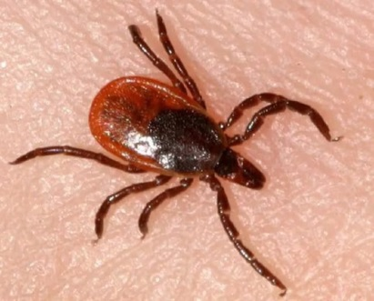
Геморрагические лихорадки - это острые инфекционные заболевания вирусной природы, характеризующиеся токсикозом, лихорадкой и геморрагическим синдромом. Клещи являются переносчиками риккетсиозных, вирусных, бактериальных заболеваний человека и животных, таких как: КГЛ, туляремия, болезнь Лайма, клещевой энцефалит, лихорадка Ку и другие», ряд возбудителей этих болезней может пожизненно сохранятся в клещах и передаваться потомству. В Ростовской области в течение ряда лет среди населения регистрируются случаи крымской геморрагической лихорадки (КГЛ). Это природно-очаговое заболевание. Возбудителем крымской геморрагической лихорадки является вирус Крымской-Конго геморрагической лихорадки (ККГЛ).
Носителем вируса и его переносчиком являются клещи, которые сохраняют вирус пожизненно.
КГЛ - очень опасное заразное заболевание, передается через укус зараженного клеща, а также при снятии и раздавливании клеща на коже человека. Переносчиками вируса могут быть также грызуны.
В большинстве случаев условием, способствующим заражению, является нахождение людей на опасных по КГЛ территориях. Опасности нападения клещей особенно подвержены люди, трудовая деятельность которых связана с животноводством и сельскохозяйственными работами, охотники, туристы во время отдыха на природе.
Заражение людей происходит при присасывании и укусе клещей, при раздавливании клещей и втирании их экскрементов в кожу человека, при снятии клещей незащищенными руками со скота, при разделке тушек и убое скота, при контакте с грызунами, загрязненными выделениями клещей, при уходе за животными, при стрижке овец, а также при отдыхе на траве, под деревом, в кустарниках, в зарослях бурьянов, в лесах и лесополосах.
Необходимо учитывать:
- большинство клещей прицепляются с травянистой растительностью на уровне голени, колена или бедра и всегда ползут вверх по одежде;
- клещи присасываются не сразу после попадания на кожу, поэтому необходимо быстрее снять их;
- переползание с животного на человека опасно при работе со скотом;
- особенно опасно, когда кровь от раздавленного клеща попадает на поврежденную кожу и слизистые.
Естественная восприимчивость людей высокая. Инкубационный период длится 1-14 дней. Болезнь характеризуется острым началом и тяжелым течением. Отмечается головная боль, слабость, мышечные боли, иногда тошнота и рвота, температура тела достигает 39-40 гр., гиперемия конъюнктив, кожи лица, шеи и верхней половины туловища, затем появляется геморрагическая сыпь. Ухудшение общего состояния сопровождается вялостью, заторможенностью, сонливостью, возможны кровотечения из различных органов.

Что делать при укусах клещами?
- При укусах клещами немедленно обращаться в медицинское учреждение.
- Не рекомендуется снимать клещей самостоятельно. При снятии присосавшихся клещей требуется большая осторожность. В случае необходимости их снимают поворотом направо, налево, не повредив тело и хоботок, помещают во флакон и доставляют в медицинское учреждение.
Как защититься от клещей?
- Соблюдать меры личной предосторожности от укусов клещей.

- Соблюдать правила защиты от присасывания клещей специальной одеждой, исключив возможность проникновения клещей под нее с учетом направления движения клеща вверх по одежде: надевать носки с плотной резинкой, брюки заправлять в сапоги, верхнюю часть одежды заправлять в брюки, плотно застегивать манжеты рукавов, заправлять волосы под шапку или косынку.

- Применять для обработки одежды специальные акарицидные и репеллентные средства.
- Разбивать лагерь, устраивать пикники, стоянки и др. мероприятия на сухих участках, а на зооэндемичных территориях - только после проведения обработки местности, нельзя садиться и ложиться на траву.
- Проводить взаимоосмотры и самоосмотры, поверхностные осмотры - через каждые 10-15 минут при нахождении в лесной зоне, на участках с травянистой растительностью.
- После возвращения с отдыха на природе и снятия одежды, тщательно осматривать тело, волосы и одежду для обнаружения заползших или присосавшихся клещей.
- Проветривать одежду, не заносить сразу в помещение цветы, ветки, охотничьи трофеи.
- Осматривать домашних собак и др. домашних животных для обнаружения и удаления с них прицепившихся и присосавшихся клещей.
- Своевременно осуществлять борьбу с грызунами.
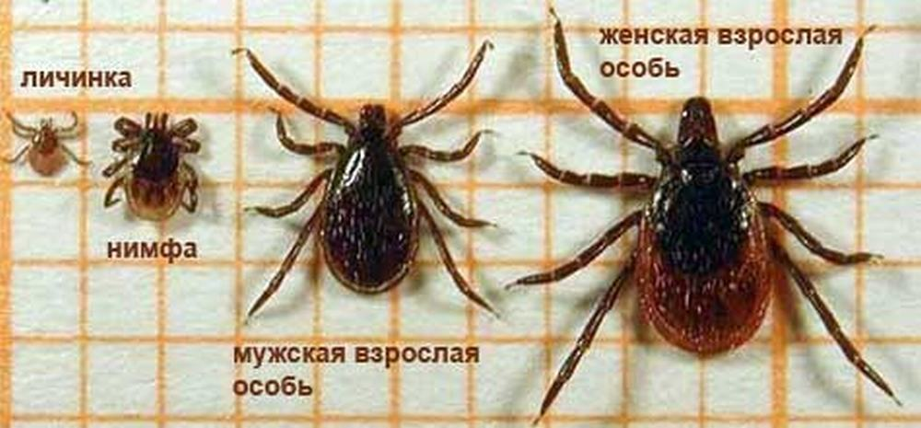

В случае обнаружения на себе клеща необходимо обратиться в ближайшее лечебно- профилактическое учреждение!

Приложение № 4.

Угловой штамп Администрации
сельского поселения

Форма отчета о проделанной работе
по информированию населения ______________________с.п. о профилактике КГЛ.

№ | Наименование материала | Место размещения (распространения) | Количество | Фотоотчет
1 | «КГЛ» (информационный материал для размещения в местах массового скопления людей) |  |  | (Указать количество прилагаемых к отчету фото)
2 | Листовка «Защитись от КГЛ» |  |  | -
3 | Статья «Берегись КГЛ» | (Указать адрес сайта) | (Указать дату размещения) | -

Приложение: фото — _________ шт.

Подпись главы (Администрации) сельского поселения

Исполнитель:
Телефон исполнителя: (рабочий)

